第1 回サン・アビ チャレンジカップ車いすバスケットボール大会
審判講習会 開催要項

１ 目 的 車いすバスケットボール審判員の新人の発掘及び、、現審判員の育成と
再講習の場とし、四国全体で審判員のレベルアップを図ることを目的とする。
２ 主 催 四国車いすバスケットボール連盟 審判部
（一社）愛媛県バスケットボール協会 審判委員会
３ 協 力 今治市障がい者文化体育施設（サン・アビリティーズ今治）
４ 日 程 令和7年3月8日（土）・9日（日）
集合時間 午前９時３０分 座学及び実技を実施 午前10時～午後４時
５ 申込方法 以下のGoogleフォームよりお申込みください。
https://forms.gle/AVnY1Gh4jNeoKaWv8
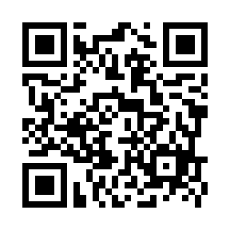←こちらからも申込可能です。
６ その他 服装はJBAの審判シャツ等と同じです。各自で着替え、飲み物等をご準備ください。

車いすバスケットボールは、選手は競技用車いすに乗ってプレーをします。パラリンピックの正式種目で、激しい攻防とスピーディーなパスワークが魅力です。

【お問合せ】一般社団法人愛媛県バスケットボール協会 審判委員会
車いす担当 正岡 TEL:080-4612-3343 or 089-970-1355

